水溶性维生素的测定
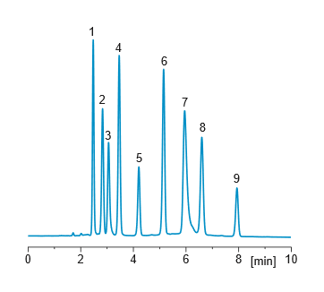

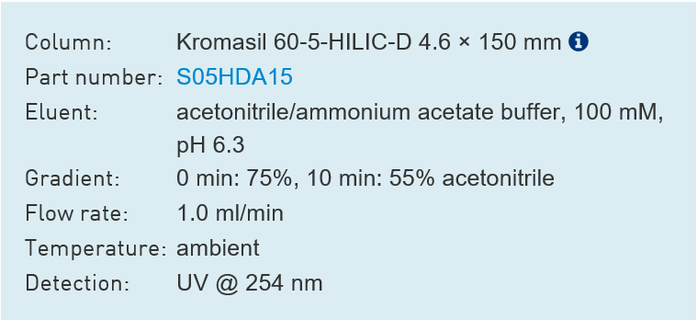
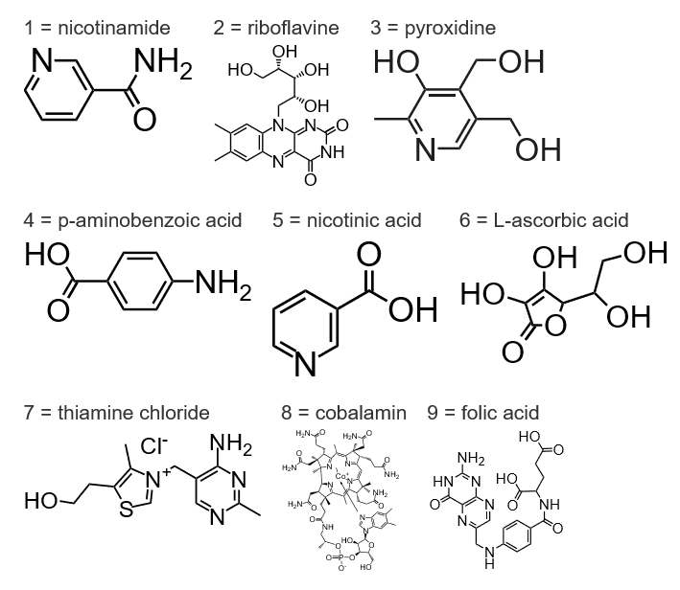
- 烟酰胺 维生素 B3
- 维生素 B2
- 维生素B6
- 对-氨基苯甲酸
- 烟酸 维生素B3
- 维生素C
- 维生素B1
- 维生素B12
- 叶酸 维生素B9

